Programa de Mestrado e Doutorado em Engenharia de Telecomunicações  
TP547 – Princípios de Simulação de Sistemas de Comunicação

Alunos: Christopher Lima & Gabriel Pivoto

**1) Um labirinto é composto de 6 salas numeradas como mostrado na figura abaixo. Um gato é**

**colocado na sala 5 e lá permanece. Um rato é colocado na sala 0 no instante *t* = 0. A cada hora**

**o rato se cansa de permanecer na mesma sala e vai para uma das salas vizinhas com igual**

**probabilidade. A decisão do rato independe do caminho que ele percorreu até então (note que**

**o rato pode voltar para uma sala em que já esteve). Infelizmente (ou felizmente, depende do**

**seu ponto de vista), se o rato vai para a sala 5 ele não sai mais de lá. Pede-se:**

**a) O diagrama de transição de estados.**

**b) A matriz de transição de 1 passo.**

**c) A probabilidade do rato morrer após 3 horas.**

**d) Número médio de passos para a absorção.**



1. 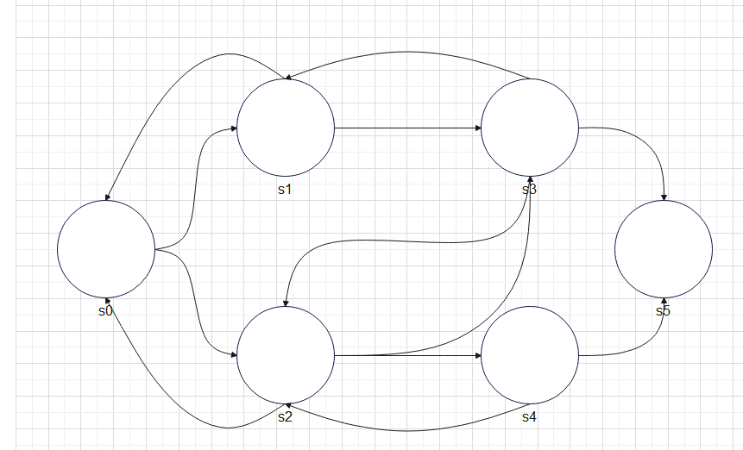
2. 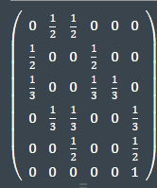
3. A probabilidade de o rato morrer após 3 horas é a matriz de transição do 1 passo elevada à 3. Essa probabilidade é o que irá acontecer após 3 horas:

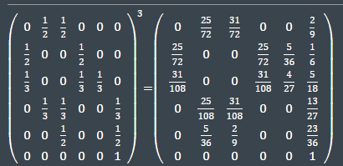

Então, encontra-se o elemento na posição (0,5), que representa a probabilidade do rato estar na sala 0, e após 3 horas ir para a sala 5 (encontrar o gato e morrer).

Probabilidade é: 2/9 = 0,222... = 22,2%.

1. Este processo envolve a análise de uma matriz de transição de estados, onde alguns estados são absorventes e outros são transitórios. Para realizar o cálculo é necessário:

Identificar os estados absorventes e transitórios

A matriz de transição P, organizada separando os estados:

P = 

Onde:

* I é a matriz identidade associada aos estados absorventes identificados nas últimas linhas e colunas da matriz.
* 0 é uma matriz zero.
* R é uma matriz que descreve as transições dos estados transitórios para os estados absorventes.
* Q é a matriz que descreve as transições entre estados transitórios.

A matriz fundamental N:

N = (I – Q)^-1

I é a matriz identidade de mesma dimensão que Q.

Dessa maneira:

Q = 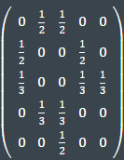

R = 

N = 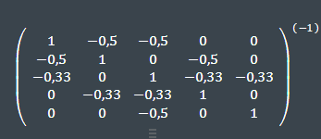

N = 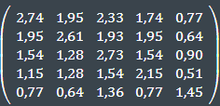

O número médio de passos para absorção é: t = Nc

Onde,

c é o vetor coluna que contém os elementos 1.

t = * 

t = 

**2) Uma caixa possui 4 compartimentos, como mostrado na figura abaixo. No**

**compartimento 0 há uma aranha, assim como no compartimento 3. Uma mosca pousa em um dos compartimentos. A cada minuto (se ela ainda não foi comida) a mosca decide se continua no mesmo compartimento ou se vai para um dos compartimentos vizinhos. A probabilidade de ficar no mesmo compartimento é 0.4 e a probabilidade de ir para um compartimento vizinho é 0.6 (0.3 para cada vizinho). Se a mosca vai para onde há uma aranha, ela não sai mais (fica presa na teia). **

**Pede-se:**

**a) O diagrama de transição de estados.**

**b) A matriz de transição.**

**c) Dado que a mosca pousou no compartimento 1, a probabilidade dela cair em uma**

**teia exatamente no terceiro minuto.**

**d) Número médio de passos para a absorção.**

**e) A probabilidade de ser absorvido associada a cada estado.**

1. 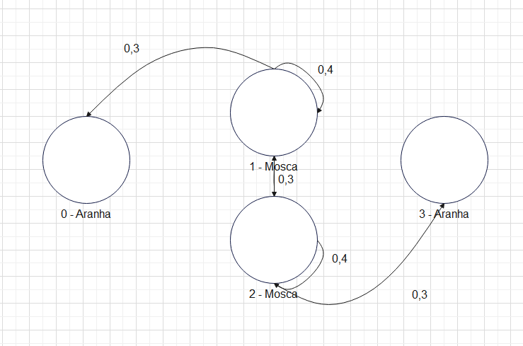
2. 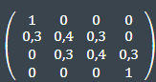
3. Dado que a mosca pousou no compartimento 1, a probabilidade dela cair em uma teia exatamente no terceiro minuto é dada por:

P = 0, 4 ・ 0.4 ・ 0.3 + 0.3 ・ 0.3 ・ 0.3 + 0.3 ・ 0.4 ・ 0.3 = 0, 11.

1. Número médio de passos para a absorção:

P = 

Q = 

R = 

N = (I – Q)^-1

N = 

t = Nc

t = 

1. A probabilidade de ser absorvido associada a cada estado.

Para calcular as probabilidades de absorção associadas a cada estado transitório, utilizamos a matriz R e a matriz fundamental N.

Onde,

R é a submatriz de P que representa as transições dos estados transitórios para absorventes.

N é a matriz fundamental dada por: N = (I – Q)^-1

A matriz de probabilidade de absorção é dada por: B = N * R:

B = 